3e annÉe du primaire

Semaine du 4 mai 2020 *Planification de **la semaine**\*

|  |
| --- |
| Lecture  CEC : Si ce n’est pas déjà fait, lire:  **Léo P. détective privé - La disparition *(très bon roman!)***  Nouveauté de la semaine:  ***La souris de Baroblique***  Écoute de la lecture  Didacti : 5 nouveaux livres enregistrés |
| Écriture  Didacti : Carnet d’écriture de **mai** |
| Vocabulaire  Liste 28 (et les listes d’avant si ce n’est pas fait |
| Verbes  Étudier les verbes aimer, finir, avoir, être et aller au Participe présent |
| Grammaire  Didacti :  8 nouvelles activités enregistrées : homophones, verbes, genre et nombre  *Vous avez accès à la version numérique de Zig Zag au besoin. |
| Mathématique  Didacti : **Les multiplications** (2 activités) À étudier et pratiquer très souvent!  **Les fractions et les fractions - partie 2** (2 activités)  Nouveauté de la semaine:  **Lire une horloge** (4 activités)  *Vous avez accès à la version numérique de Tam Tam au besoin.  *Si vous en voulez plus, CEC offre des activités en lien avec chaque notion. |

**Anglais deuxième cycle**

**1. Activité orale:**

Parlez à un membre de la famille ou à un ami de votre biscuit préféré:

Question: «What is your favorite cookie?»

Réponse: «My favorite cookie is ________________________________.»

**2. Vidéo/Vocabulaire:**

Voici une vidéo et un site web pour apprendre du vocabulaire de cuisine pour les activités de cette semaine.

Vidéo:<https://youtu.be/BkQ0tE-kylc>

Site : <https://7esl.com/cooking-verbs/>

Voici une activité qui peut vous aider à tester vos connaissances:

<https://www.liveworksheets.com/ep349886vq>

**3. Activités (écoute/écriture):**

Voici une vidéo d'une recette de biscuit : <https://youtu.be/o41k-faChfA>

1. Visionnez la vidéo une fois.
2. Sortez une feuille mobile, un crayon et une efface. Vous pouvez aussi le faire sans papier sur un appareil électronique.
3. Faites deux (ou trois) colonnes comme ceux-ci:

|  |  |  |
| --- | --- | --- |
| **Actions**  Example: Mix | **Ingredients**  Example: flour | Défi: **Material**:Vous pouvez aussi essayer de repérer le matériel de cuisine requis. **Example: Bowl** |

1. En écoutant la vidéo, notez les bons mots de vocabulaire dans chaque catégorie.

**\* Je vous conseille de mettre les sous-titres en anglais de la vidéo. Ceci vous permettra d'entendre le mot et de le voir aussi.\***

**4. Défis:**

1. Voici une recette que vous pouvez compléter et faire à la maison:

<https://www.liveworksheets.com/ue413la>

2. Choisissez votre recette préférée que vous avez à la maison et écrivez-la en anglais. Ça peut être un dessert ou un repas.Faites une liste des ingrédients en anglais. Vous pouvez regarder sur l'emballage, dans un dictionnaire ou sur l'internet.

**5. Bougez :**

<https://www.youtube.com/watch?v=aQVHu9gPgGE>

**Have fun,**

**Miss Stacy**

Français, langue d’enseignement

La ligue Mikado

Consigne à l’élève

* Tu devras écouter une histoire qui aborde les conflits. Elle est offerte en balado sur le site de Radio-Canada. Tu pourras sûrement en tirer de bons conseils pour toi et tes ami(e)s.
* Avant de commencer à écouter l’histoire, pose-toi ces questions :
* Quelles sont les raisons qui mènent à des chicanes, par exemple au sein d’une équipe de sport dans laquelle tu joues?
* Connais-tu des stratégies pour assurer le bon déroulement d’une partie?
* Ton intention d’écoute consiste à découvrir les règles spéciales de cette ligue de hockey.
* Écoute le balado intitulé la [Ligue de Mikado.](https://ici.radio-canada.ca/premiere/livres-audio/arts/105841/la-ligue-mikado)
* Consulte maintenant la fiche en annexe où tu pourras écrire le résumé des règles en y ajoutant des dessins explicatifs.

Matériel requis

Un ordinateur, une tablette ou un téléphone cellulaire pour écouter le balado.

Un crayon.

|  |
| --- |
| Information aux parents  À propos de l’activité  Votre enfant s’exercera à :   * Se familiariser avec l’écoute d’un balado; * Connaître les règles de la ligue de Mikado; * Connaître de nouvelles façons de résoudre des conflits dans les sports.   Vous pourriez :   * Écouter le balado avec votre enfant; * Poser des questions à votre enfant sur ce qu’il a appris. |

Français, langue d’enseignement

Annexe – La ligue Mikado

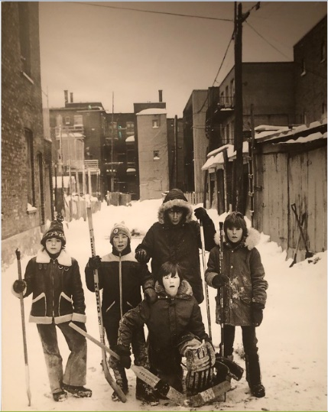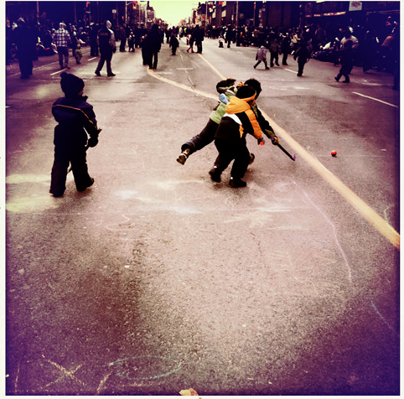

Photos de Flickr

Creatives Commons

Règle no 1

________________________________________________________________________________________________

Règle no 2

________________________________________________________________________________________________

Règle no 3

________________________________________________________________________________________________

Anglais, langue seconde

Grocery Shopping to Cook a Giant Cookie

Consigne à l’élève

Les circulaires que tes parents reçoivent par la poste ou par courriel sont utiles puisqu’elles peuvent leur faire réaliser des économies. Savais-tu qu’elles peuvent également être utiles pour nous apprendre le nom des aliments en anglais?

* Regarde la circulaire (papier ou en ligne) d’une chaîne d’alimentation.
* Remarque que les circulaires sont bilingues.
* Essaie de remplir l’Alpha-Box en annexe en y inscrivant un aliment pour chaque lettre de l’alphabet. Tu peux découper et coller l’aliment et dire son nom à voix haute en anglais, ou tu peux simplement l’écrire et le nommer si tu n’as pas accès à des circulaires papier.
* Écoute la recette et essaie de trouver les ingrédients dans les circulaires.
* Coche les ingrédients que tu as à la maison.
* Si tu as tout, tu peux faire cette recette avec un adulte.

Matériel requis

Des circulaires de différentes chaînes d’alimentation (papier ou en ligne).

Clique [ici](https://safeyoutube.net/w/Lfj9) pour visionner la vidéo de la recette.

|  |
| --- |
| Information aux parents  À propos de l’activité  Votre enfant explorera les circulaires de chaînes d’alimentation et remplira un abécédaire. Puis, il visionnera la vidéo d’une recette et devra trouver les ingrédients de la recette dans les circulaires.  Vous pourriez :   * Faire la recette avec votre enfant et lui demander (en anglais) de vous passer les ingrédients. |

Source : Activité proposée par les conseillères pédagogiques Bonny-Ann Cameron, de la Commission scolaire de la Capitale, Julie Proteau, de la Commission scolaire des Grandes-Seigneuries, Isabelle Giroux, de la Commission scolaire de la Rivière-du-Nord, et Lysiane Dallaire, enseignante-ressource à la Commission scolaire de la Rivière-du-Nord.

Anglais, langue seconde

Annexe – Grocery Shopping to Cook a Giant Cookie

ALPHA-BOX

|  |  |  |  |  |  |
| --- | --- | --- | --- | --- | --- |
| A | B | C | D | E | F |
| G | H | I | J | K | L |
| M | N | O | P | Q | R |
| S | T | U | V | W | X |
| Y | Z |  |  |  |  |

Mathématique

Jeu d’association : les multiplications

Consigne à l’élève

* Découpe les cartes de jeu et mélange-les. Tu trouveras trois sortes de cartes : les nombres, les dominos et les multiplications.
* Assemble par paquet de trois les cartes qui représentent le même nombre. Voici un exemple :



Matériel requis

Les cartes de jeu qui se trouvent aux pages suivantes.

Une paire de ciseaux.

Le solutionnaire, pour les parents, qui se trouve à la dernière annexe.

Note : Si tu n’as pas la possibilité d’imprimer les cartes de jeu, tu peux faire les associations directement à l’écran.

|  |
| --- |
| Information aux parents  À propos de l’activité  Le but de cette activité est d’amener l’élève à concevoir différentes façons de représenter un nombre. Cette activité peut être réalisée avec les enfants de 3e et de 4e année.  Votre enfant s’exercera à :   * Lire un nombre naturel; * Associer un nombre à différentes représentations; * Faire des multiplications.   Vous pourriez :   * Jouer avec votre enfant; * Demander à votre enfant de nommer les nombres; * Demander à votre enfant d’expliquer chacune des associations; * Limiter le nombre de cartes de jeu (par exemple : utiliser seulement les nombres et les dominos ou utiliser moins de cartes de chaque sorte); * Créer un jeu de mémoire en retournant les cartes face contre table et en tentant de trouver les trios à tour de rôle; * Jouer à une version en ligne en accédant au site [Mathies](https://www.mathies.ca/tools/WholeRepresentationMatch/index.html?show=true&title=Jeu%20d%E2%80%99association%3Cbr%2F%3E%28Nombres%20naturels%29&language=fr). |

Mathématique

Annexe – Les nombres

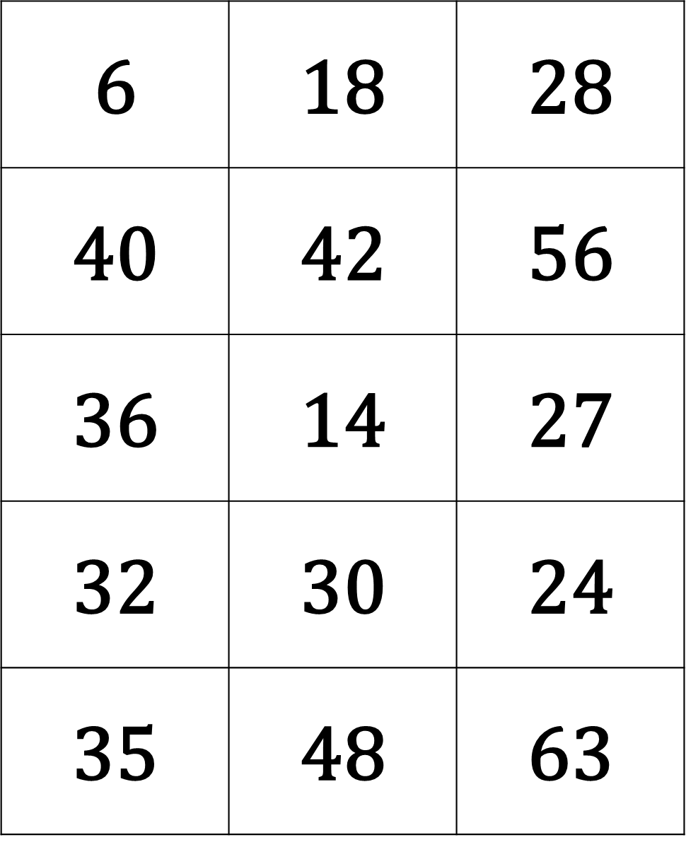

Mathématique

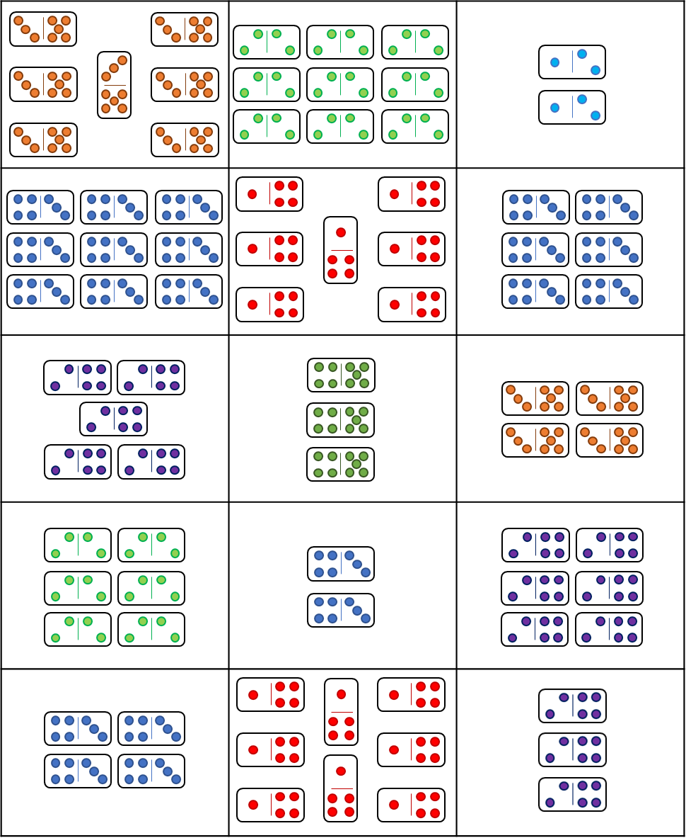Annexe – Les dominos

Mathématique

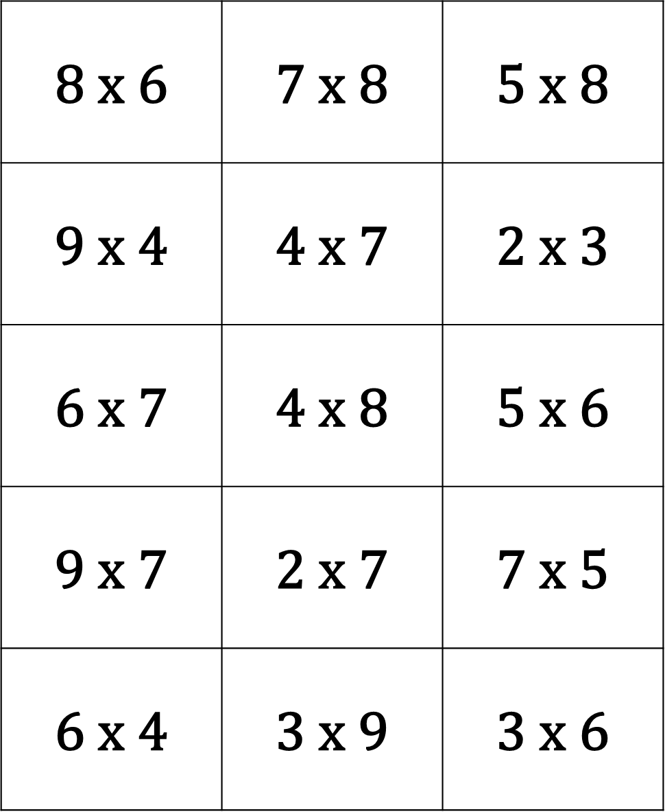Annexe – Les multiplications

Mathématique

Annexe – Les solutions

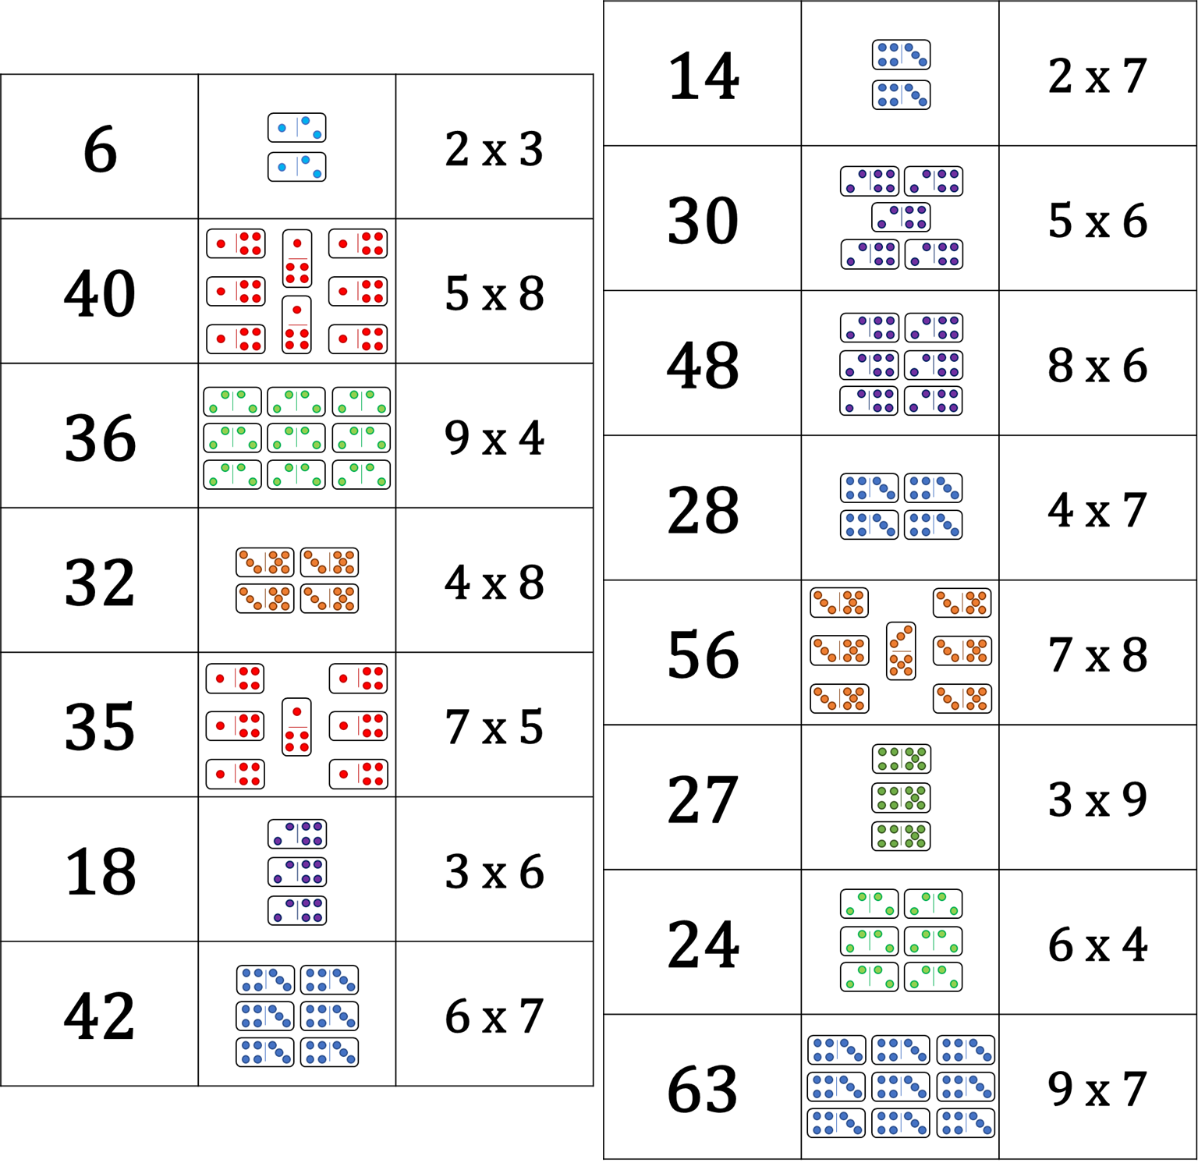

Science et technologie

Éducation physique

**Bonjour mon élève,**

**Voici encore des liens qui vont te permettent de continuer à te garder actif tout au long de la semaine. Tu peux toujours refaire les exercices des semaines passées au besoin. Visionne les vidéos seul ou en famille.**

**1-** [**https://eps.recitdp.qc.ca/saut-a-la-corde-lapprentissage-du-saut-a-la-corde/**](https://eps.recitdp.qc.ca/saut-a-la-corde-lapprentissage-du-saut-a-la-corde/)

**2-** [**https://www.youtube.com/watch?v=mdkQYI977Eo**](https://www.youtube.com/watch?v=mdkQYI977Eo)

**Bonne semaine !**

**Madame Isabelle**

Éducation physique et à la santé

Les os du corps humain et passe à l’action

Consigne à l’élève

* Activité1 : Les os du corps humain
* Connaître des os du corps humain et savoir les situer au bon endroit.
* Consulte ce [document](https://docs.google.com/presentation/d/e/2PACX-1vSBQlmuR4X4FltQUfOrna71ZbyomiRudUgcafGv-ELRbO2-ntT1WYo7sm30Rvvoo-naoF0KVPKC_GPc/pub?start=false&loop=false&delayms=3000&slide=id.g7fc223a898_0_25) pour effectuer l’activité.
* Activité 2 : Passe à l’action
* Expérimente les [entraînements mini-step](https://docs.google.com/presentation/d/e/2PACX-1vRsc0cWBJg9gExDDMFy8y7WVJ0zegNjEWn_GfnePnU4Fjnm0ThLy6T-7xh8dLFggZBDOnm4ap5Gy8TM/pub?start=false&loop=false&delayms=3000&slide=id.g74881564dc_0_43).
* Échauffe-toi.
* Réalise la série de 9 mouvements proposés sur une marche d’escalier ou un bloc.

Consulte le site [Reste actif!](https://sites.google.com/view/resteactif/accueil) pour accéder à l’ensemble des activités proposées au primaire et au secondaire, aux activités spéciales et à d’autres ressources.

Matériel requis

Un step (facutatif).

|  |
| --- |
| Information aux parents  À propos de l’activité  Votre enfant s’exercera à :   * S’informer sur les os du corps humain; * Expérimenter les entraînements mini-step.   Vous pourriez :   * Soutenir votre enfant dans son apprentissage en le questionnant sur ce qu’il a appris à propos des os du corps humain; * Faire les activités avec lui ou alterner l’accompagnement et l’autonomie, selon l’activité. |

Musique

Détective au travail!

Consigne à l’élève

* Trouve le plus de sons possibles lors d’une promenade à l’extérieur et classe-les selon leurs « qualités ».
* Voir le document en annexe pour la description complète de l’activité.

Matériel requis

Le document fourni en annexe.

Un crayon.

|  |
| --- |
| Information aux parents  À propos de l’activité  Votre enfant s’exercera à :   * Utiliser ses capacités auditives pour distinguer les sons.   Vous pourriez :   * Lire les consignes de l’activité et vérifier si votre enfant les a bien comprises; * Participer à l’activité en amenant votre enfant faire une promenade; * Aider votre enfant à écrire certains mots. |

Musique

Annexe – Détective au travail!

Proposition d’activité

On dit des détectives qu’ils ont des yeux de lynx, mais il leur faut aussi des oreilles très fines.

À ton tour de te mettre à la recherche des sons perdus!

Étapes de la réalisation

* Tu vas jouer au détective des sons. Lors d’une promenade de 10 à 15 minutes dans ton quartier, écoute bien ce qui se passe autour de toi et trouve le plus de sons possibles.
* Écris sur ta feuille quelques mots pour décrire ces sons (tu peux te faire aider par un parent).
* De retour à la maison, essaie de relier chaque son trouvé à ce qui le caractérise.

Si tu veux aller plus loin…

* Fais une compétition amicale avec tes parents ou tes frères et sœurs pour voir qui trouvera le plus de sons!

Musique

Annexe – Détective au travail!  
(suite)

* Relie par un trait chaque son trouvé à une ou à plusieurs de ses caractéristiques.

1. **________________________________**

**FORT**

1. **________________________________**

**DOUX**

1. **________________________________**
2. **________________________________**

**AIGU**

1. **________________________________**

**MOYEN**

1. **________________________________**

**GRAVE**

1. **________________________________**
2. **________________________________**

**SEC**

1. **________________________________**

**RÉSONNANT**

1. **________________________________**

Éthique et culture religieuse

Pourquoi les parents décident-ils?

Consigne à l’élève

* Visionne la vidéo [Pourquoi ce sont les parents qui décident?](https://www.lumni.fr/video/pourquoi-ce-sont-les-parents-qui-decident) et pose-toi les questions suivantes :
* Trouves-tu que tes parents décident de tout? Pourquoi crois-tu qu’il en est ainsi?
* Avec les années, est-ce que tes parents te donnent plus de responsabilités?
* Est-ce que c’est important que les parents limitent le temps d’écran? Pourquoi?
* Dresse une liste de responsabilités que tu peux assumer au sein de ta famille.

Envie d’aller plus loin? Discute avec les membres de ta famille des responsabilités de chacun, de même que des tiennes en fonction de tes différents rôles. Par exemple, comme élève, tu as la responsabilité de faire de la lecture au quotidien et comme enfant, celle de ranger ta chambre.

Matériel requis

La vidéo [Pourquoi ce sont les parents qui décident?](https://www.lumni.fr/video/pourquoi-ce-sont-les-parents-qui-decident)

|  |
| --- |
| Information aux parents  À propos de l’activité  Comprendre le rôle et les responsabilités des membres d’une famille et prendre conscience des exigences des adultes et des responsabilités qui s’y rattachent.  Votre enfant s’exercera à :   * Réfléchir à sa façon de contribuer aux tâches de la maison; * Exprimer ses idées de façon structurée; * Écouter des suggestions des membres de la famille; * Développer son autonomie.   Vous pourriez :   * Expliquer à votre enfant pourquoi le fait d’établir les rôles et les responsabilités de chacun favorise un bon climat au sein de la famille. |

Source : Activité proposée par Chantal Langlois de l’école Saint-Claude (Commission scolaire de la Capitale).